2017 级移动互联网综合设计报告

仿抖音视频系统

学号：201701071 2017010848

姓名： 吴迪 郭志军

班级：物联网工程 172，171

摘 要

短视频作为更加符合移动互联网时代用户触媒习惯的视频内容形式，在内容上和功能上本身就具有很大的想象空间，另一方面，基于各类互联网平台的产品功能、用户群体以及短视频内嵌需求的差异性，也给予了“短视频+”不同的滋生土壤。

通过“短视频+”的方式现在有不少平台上搭建和嵌入短视频功能，是一个不错的入局途径。短视频系统定制开发已经开发出成熟的仿抖音系统源码，可快速上线运营。同时，随着短视频行业的规范化和成熟化，各方玩家面对短视频也更加理智，相较于盲目进场，寻找与短视频融合的新形式和新机会更为人所关注。

目录

第一章 绪论 3

1.1产生背景 3

1.2发展背景分析 3

第二章 系统开发环境的介绍及选择 3

2.1 客户端技术简介 4

2.2 数据库介绍 6

第三章 需求分析 6

第四章 系统 7

4.1 系统总体功能 7

4.2 包结构 7

第五章 系统详细设计与关键技术 9

第六章 仿抖音视频系统的实现 13

第七章 总结 14

# 第一章 绪论

## 1.1产生背景

自影像技术诞生以来，全世界范围内最受欢迎的短视频就是音乐短视频（music video）。但是MV拍摄困难，能随机对着镜头装模作样演一下的人不少，能随时随地对着镜头说一段唱一段的人不多。

Dubsmash的对嘴表演模式创造性的解决了这个问题，通过音频台词，剧本我都给你写好了，你只要表演，而且音频时长很短不到10秒，降低了表达成本，增加了内容趣味，恰巧因为这个低成本内容也变得易扩散。

**1.2发展背景分析**

盈利模式不成熟。寻求新的经济增长点，也成了抖音后续要探求的问题。热门视频的原创者，前期花了大量时间和精力，去创作出优质的内容，仍然还没开启盈利模式。长此以往，缺乏打赏和稳定的收入来源，很难再保证原创者还能持续创作下去。原创者盈利模式变现渠道也受平台限制，付费的音乐视频内容还处于开发时期，一些原创者面临流量变现难，这对于个人发展空间而言，有一定的受限。

## 第二章 系统开发环境的介绍及选择

现今社会智能手机普及，本产品的开发基于安卓 7.0 版本，可以

给用户带来便利的使用环境。此 APP 服务器端连接数据库，所有的信 息记录都会记录在数据库中并可以查询。

**2.1 客户端技术简介**

**2.1.1 Android 平台介绍**

Android 一个全面的开源平台。它由谷歌倡导，拥有者是开发手机

联盟（Open Handset Aliance），很多软件包从底层硬件，Dalvik 虚

拟机、应用程序框架到标准应用程序是完全开放的。Android 平台使用

带有触摸屏、高级图形显示和互联网访问的 WebKIT 浏览器引擎。用户

能够直接在手机上收发 e-mail、上网、看视频。使用 Android 系统的

手机，其搜索功能也比其他系统的手机更强大,相当于所有 Web 应用程

序都整合在 Android 当中。对于开发人员来说,使用 Android 开发移

动应用程序是方便和快捷的,这得益于它提供的所有工具和框架。如果

你想开始开发 Android，只要 Android SDK 就够了。然而，还有很多

工具可以帮助开发生命周期变得更愉快,例如，Eclipse。

除了 Linux 内核本身之外，Android 还在许可协议(APACHE/MIT/BSD)许

可下使用,以便其他人可以自由地扩展它并使用它用于各种目的，甚至有

第三方开源库，也在重写 ACC 之后被引入 Android 套件中。

**2.1.2 Android 系统架构**

Android 系统是基于 Linux 系统的，谷歌将其划分为 4 层功

能，从底层到顶部为，Linux 内核、中间件、应用程序框架和应用

程序。

1.应用程序

Android 系统内部设置了常用的应用程序，有点像人们一般说的出厂

设置，像是用于记录联系方式的“联系人”，用于语音通话的“电

话”，用于上网的“浏览器”等。安卓的应用程序全部用 Java 语言

编写，无论是内置的还是用户自己编写的。无论哪一类的应用程序都

是同级的。这意味着用户可以替代内置的应用程序。

2.应用程序框架

上文提到用户可以自己编写应用程序，在开发应用程序的时候，需

要用到接口。这个接口就是由应用程序框架来提供的，能访问资

源，在不同的应用程序之间共享数据，状态栏的提示信息管理以及

管理应用程序生命周期。

3.中间件

中间件是非业务的技术类组件，它介于操作系统和应用程序之间，

负责服务连接通信。Android 的大多数库是以中间件的形式提供

的，这样可以避开大量的代码开发和人工成本。核心库在开发应用

时起到便于开发者进行应用的开发。支持程序运行环境的 Android

运行时核心库提供了大部分的 Java 库的功能，它提供了一个高效

的自动存储管理系统。与 Dalvik 相比，Android 运行时核心库启

动更快，运行更快，因为它先编译优化存储起来，运行的时候直载

到内存跑。打个比方，Dalvik 是一个同声翻译，用户边看它边翻

译；而 ART 是一个翻译出版社，翻译完了直接看。

4 Linux 内核

Android 平台运行在 Linux 上，事实上，可以认为 Android 是由 Linux

加载的文件系统。电源的管理和很多驱动都是由这个内核提供的。

**2.2 数据库介绍**

数据库可以说是所有事物属性的数据，在计算机上存储的一个集

合的体现。除了事物自身的属性数据，数据库也包含了展现事物之间

的关联。在数据库中，表是事物属性的小集合，可以有很多表，也可

以只有一个表。除了表，一个数据库还包含其他数据库对象。

MySQL 是一种关系数据库管理系统，关系数据库将数据保存在不

同的表中，而不是将所有数据放在一个大仓库内，这样就增加了速度

并提高了灵活性。MySQL 所使用的 SQL 语言是用于访问数据库的最常

用的标准化语言。MySQL 语言采用了双授权政策，分为社区版和商业

版，由于其体积小、速度快、总体拥有成本低，尤其是开放源码这一

特点，一般中小型网站的开发都选择 MySQL 作为网站数据库。

### 第三章 需求分析

**3.1 客户需求分析**

该APP为喜欢刷小视频的人提供平台性支

持。该网站的建设目标是建立一个单纯的看视频，分享视频的APP，让用户把它作为记录自己生活经历、分享美好回忆的在线笔记本和日常生活趣味的APP。

它提供发布视频、搜索想看的视频和图片等功能。

客户手机端针对普通用户设计。用户安装 APP，注册账号，登

录旅游分享 APP，就可以编写旅游经历并发表，分享自己的旅游经

验，查看别人发布的攻略。

#### 第四章 系统

**4.1 系统总体功能**

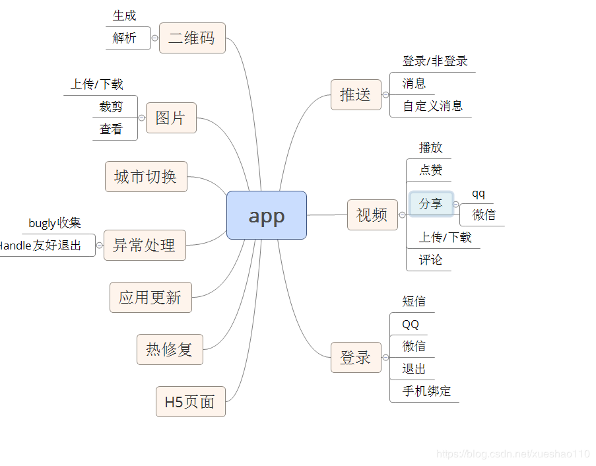

**4.2 包结构**

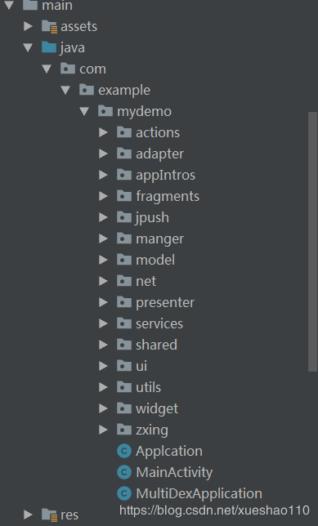

##### 第五章 系统详细设计与关键技术

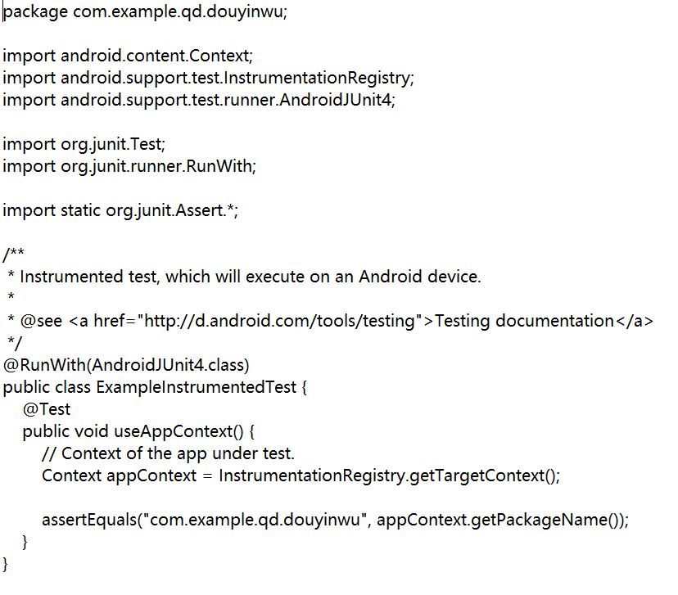

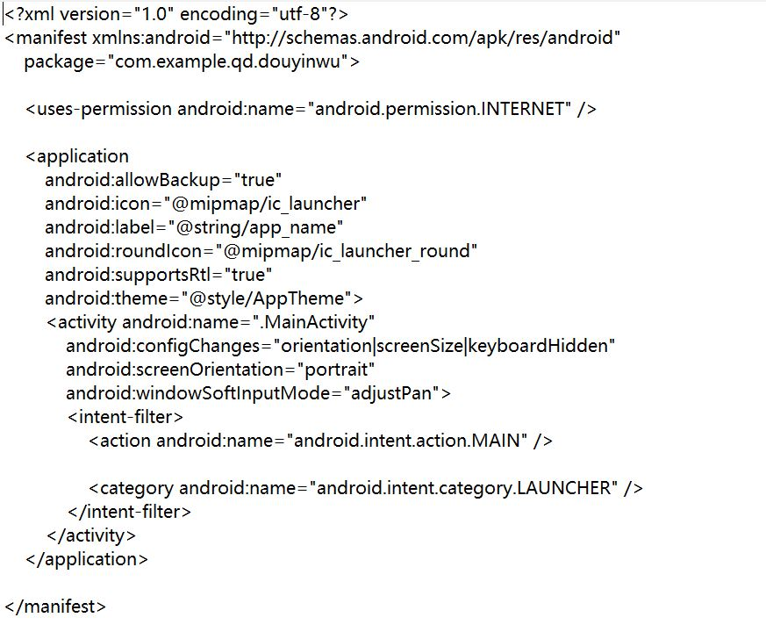

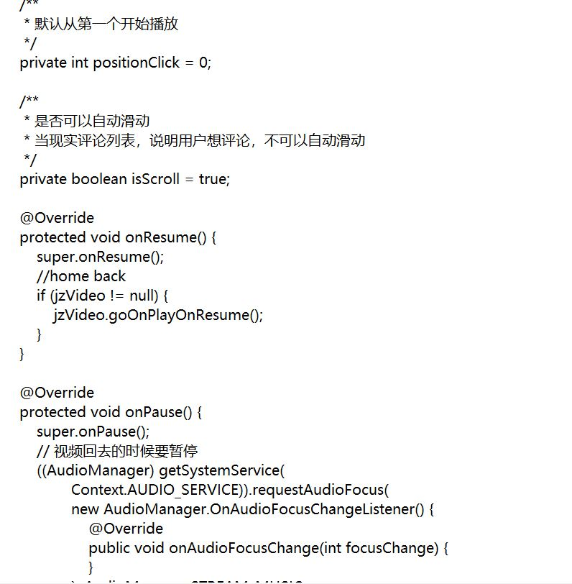

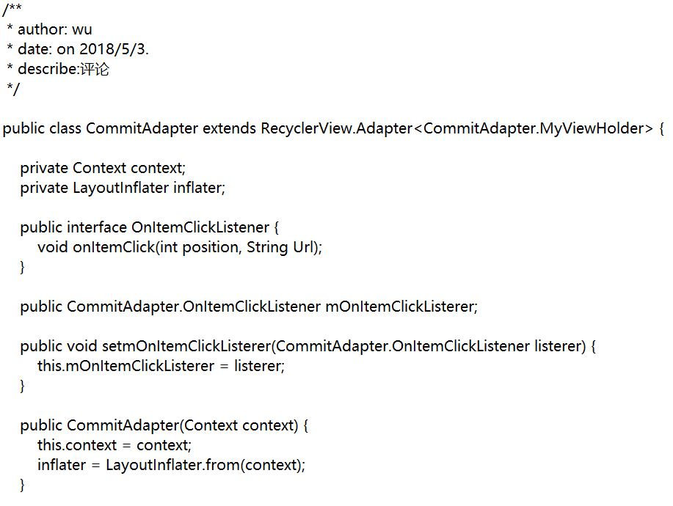

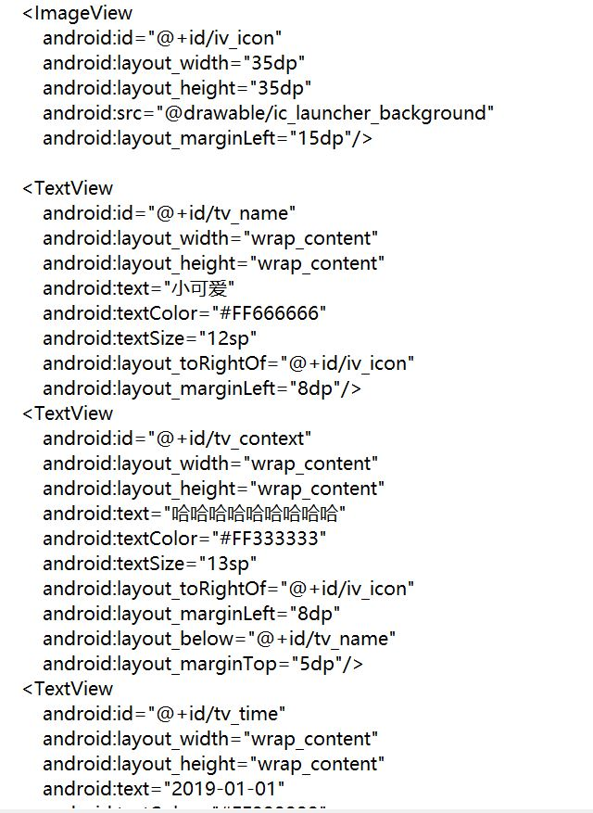

###### 第六章 仿抖音视频系统的实现

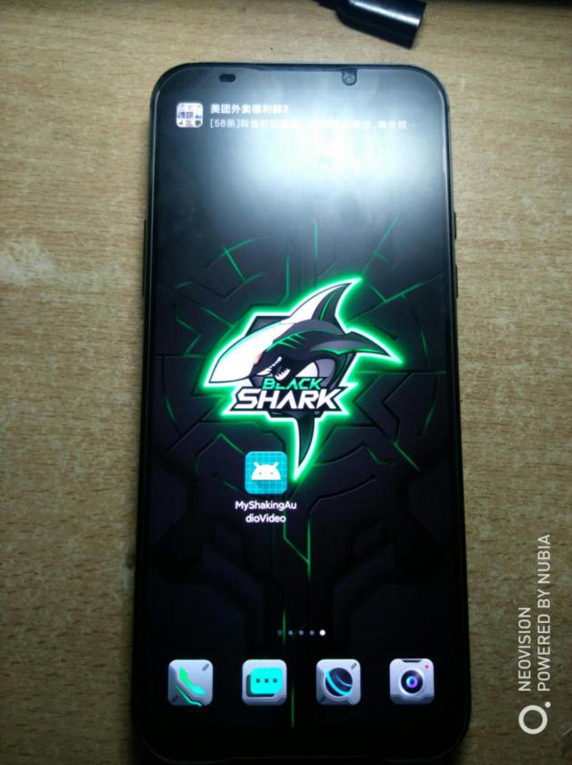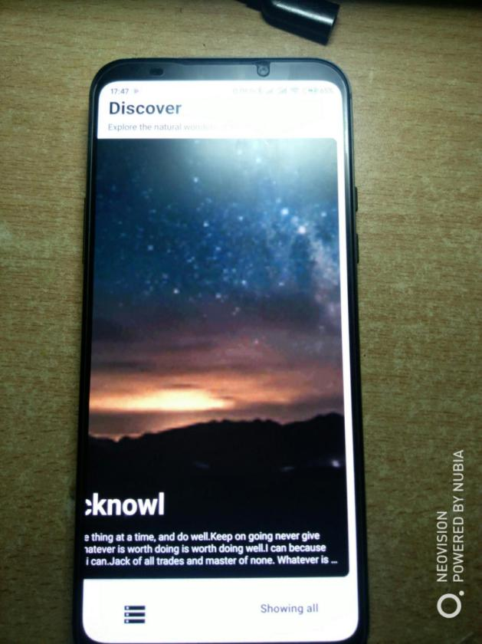

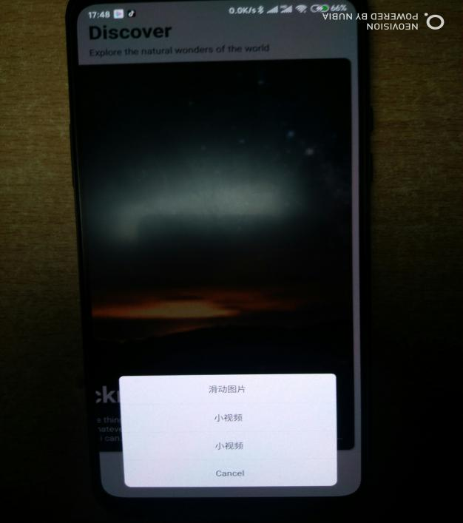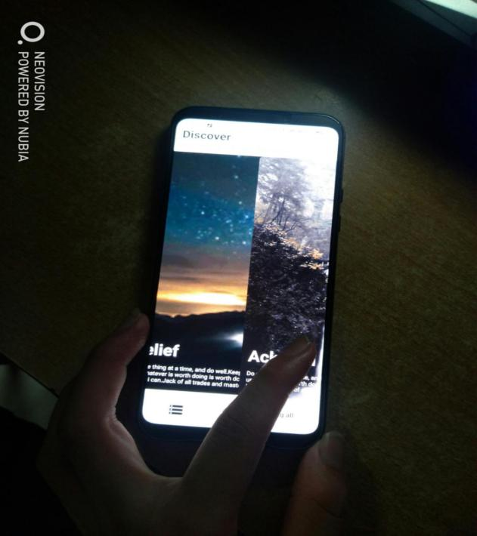



第七章 总结

本文主要讲述了运用 Java 对仿抖音视频网站的设计与实现。通过

运用自身所学的专业知识，我们对仿抖音系统进行了详细的分析。首

先，我对该网站进行了严格准确的需求定义，确定其要解决的问题及

实现它的意义，并进行了可行性研究分析，然后设计系统的实现架

构，之后进行网站的详细设计，决定网站所使用的前台及后台技术，

实现旅游分享网的基本要求。本网站主要实现了发布小视频、浏览

小视频和图片等功能。

本系统基本完成了预计的目标，总体来说有坎坷有收获，有很

大的进步，也还有不足的地方。通过做这一次的设计，我积累了很多有 关软件开发的经验，也让我对于软件开发有了真正的认识，我要感谢这次的综合设计对我以后的帮助！